Технологическая карта 2

Направление |  | Интенсивные курсы, Азбука
Занятие № |  | 2
Возраст |  | 5-7
Тема: |  | Выделение согласного звука в слове (хорошо протягивающийся и взрывной). Звуки: Э, М, П, Е, е
Цели и задачи |  | Дать понятия «звуки гласные и согласные». Познакомить с правилом выделения первого звука, а также звуков Э, М, П. Учим буквы Е, е. Дать ассоциативный яркий ряд для запоминания. Закрепить новые звуки через графическое написание и дидактические игры
№ | П/П | этапы занятия, цель | содержание | результаты | пособия и инструменты | время
1 |  | Орг. момент  Цель: настрой на занятие, на курс в целом, | - Ребята, здравствуйте! | Дети настроены на рабочий лад, готовы к занятию | учебники на краю стола, стартовые пакеты, цветные карандаши | 1 мин
2 |  | Ввод правила  Цель: объяснить правила поведения и взаимодействия | Правило: 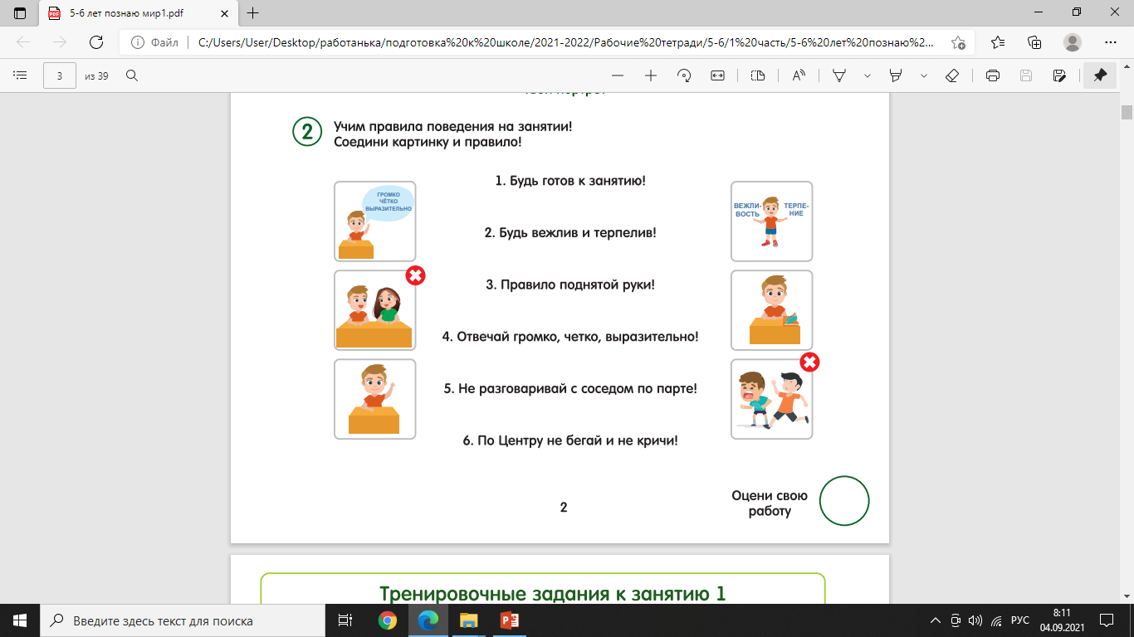 | Дети понимают правила, могут их повторить | Демонстрация правил  Слайд 2 | 2 мин
3 |  | Фронтальный опрос алфавита у доски. Цель: научить дружно и четко отвечать у доски, выявить общие знания группы | - Давайте с вами найдем те буквы, которые вы уже знаете  (Повторяем алфавит не по порядку, зафиксировать буквы, которые знают все или большинство)  АаОУЫИ  - Зачем нам нужно знать буквы?  -Чтобы научиться читать. | Дети умеют дружно хором четко и коротко называть знакомые буквы | алфавит плакат  слайд 3 | 2 мин
4 |  | Повторение |  |  |  | 5 мин
 | 4.1 | Звуки и Звуки речи. Цель: дать понятие, что такое звуки и звуки речи | -Что такое звуки речи? (дети отвечают с опорой на схему)  - Звуки, которые мы слышим и можем произнести – это звуки речи! | дети могут дать определение, что такое звуки речи | Слайд 4
 | 4.2 | Выделение 1-го гласного и согласного звука в слове.  Цель: дать правила выделения первого звука, | Правило:( ладошками тянем звук,) Протянуть, послушать и понаблюдать. Тот звук, который тянется дольше других - будет первым | дети знают правило выделения 1-го звука в слове | Слайд 5
 | 4.3 | Выделение 1-го звука  Цель: научить выделять первый звук | азбука, Ольга, арбуз, утка, Инга, облако, стол, ракета, волна, ванна, враг, зонтик, морковь, ногти, мама и тд  эврика, экскаватор, эму, эхо | дети могут выделить 1-ый звук | мяч
5. |  | Гласный звук Э |  |  |  | 6 мин
 | 5.1 | Ассоциативная азбука.  Цель: дать яркую ассоциацию к букве, что усилит ассоциативную память | История буквы Э. Мы отправляемся в пещеру, Есть буква, которая всегда дразнится и высовывает язык – ЭЭЭЭЭЭ. Эхо живет глубоко в пещере. Игра «Эхо»: дети стоят в ряд, первый кричит ЭЭЭЭ громко, все последующие дети повторяют ЭЭЭЭ но только тише, чем дальше, чем тише | дети могут назвать ассоциацию на букву Э | ассоциативная азбука – Аа  слайд 6
 | 5.2 | Работа у доски. Демонстрация написания буквы. Цель: познакомить детей с графическим изображением буквы, написать Э по образцу в воздухе, на доске | Учитель показывает написание буквы Э дети повторяют написание буквы в воздухе, затем каждый прописывает на доске, поправляются ошибки. | Дети могут повторить написание буквы  по образцу | доска, мел  слайд 7
 | 5.3 | Работа в тетр. Написание буквы Э , обведение по образцу и называние коротко звука Э  Цель: закрепить графический образ буквы Э | Дети прописывают в тетрадях букву Э. Написали 1 букву и назвали коротко звук Э. | Дети могут обвести букву Э по образцу | раб тетр, с 7 №1  слайд 7
 | 5.4 | Понятие гласный звук.  Цель: дать понятие «гласный звук» | Что такое гласный звук?  Гласный звук открывает ротик и произносится без преград | Дети могут повторить правило, что такое гласный звук | Слайд 8
 | 5.5 | Цветовое обозначение гласного звука Э  раб тетр с 2  Цель: определить, что Э- гласный звук, обозначаем красным цветом | Гласный звук - обозначаем красным цветом. Будем заселять домики буквами.  Э - открывает ротик, не встречает преград - гласный звук, выбираем красный домик(красный цвет) | Дети могут определить, что Э- гласный звук, открывает рот и не встречает преград. Выбираем красный домик | раб тетр с 2 закрашиваем буквы Э красным цветом  слайд 9
6. |  | Звук М |  |  |  | 6 мин
 | 6.1 | Ассоциативная азбука  Цель: дать яркую ассоциацию к букве, что усилит ассоциативную память | История буквы М- Мама и малыш, идут, держась за руки, похоже на М  Дети встают парами, делают букву М. | дети могут назвать ассоциацию на букву М | ассоциативная азбука – м. слайд 11
 | 6.2 | Выделение 1-го звука М  Цель: закрепить навык выделения первого звука в слове | Выделение 1-го звука М: Мама, мороз, макушка, мотор, Макар, мозг (работа стоя в кругу) | дети выделяют 1 ый звук М
 | 6.4 | работа в тетрадях, написание буквы М по образцу  Цель: закрепить графический образ буквы М | Дети прописывают в тетрадях букву М. Написали 1 букву и назвали коротко звук М. | Дети могут обвести букву О по образцу | раб. тетр с 8№1  слайд 11
 | 6.5 | работа в тетрадях  Найди картинки на звук М и обведи в кружок  Цель: закрепить навык определения первого звука М | Дети обводят в кружок картинки: морковь, малина, машина | Дети могут первый звук М в слове | раб. тетр с 8№2  слайд 12
7 |  | Согласный звук М |  |  |  | 6 мин
 | 7.1 | Понятие согласный звук.  Цель: дать понятие «согласный звук» | Понятие  Согласные звуки – встречают преграду: губы, зубы, язык (язык упирается в нёбо) | Дети могут повторить правило, что такое гласный звук | Слайд 13
 | 7.2 | Цветовое обозначение звука М  раб тетр с 2  Цель: определить, что М - согласный звук, обозначаем желтым цветом | Согласный звук - обозначаем желтым цветом. Будем заселять домики буквами.  М встречает преграду – губы - согласный звук, выбираем желтый домик(желтый цвет) | Дети могут определить, что М согласный звук, встречает преграду. Выбираем желтый домик | раб тетр с 2 закрашиваем буквы М желтым цветом  слайд 9
8 |  | Согласный звук П |  |  |  | 6 мин
 | 8.1 | Ассоциативная азбука. Цель: дать яркую ассоциацию к букве, что усилит ассоциативную память | История буквы -П. П – папина буква, папа сильный он Подтягивается на Перекладине. | дети могут назвать ассоциацию на букву | Слайд 14
 | 8.2 | Выделение 1-го звука П  Цель: закрепить навык выделение первого звука | Палец, палитра, палка, памятник, пушка | дети выделяют 1 ый звук
 | 8.3 | Выделение 1 -го звука в словах комбинированных ОАУМП.  Цель: закрепить навык выделения первого звука в слове | узник, умница, Автомобиль, окна, ангел, акварель, овощи, овцы  мазь, макароны, май, майка, макушка, полиция, политика, пара, память , папарацци, (работаем с мячом на местах), | дети выделяют 1 ый звук
 | 8.4 | работа в тетрадях, написание буквы П по образцу  Цель: закрепить графический образ буквы П | Дети прописывают в тетрадях букву П. Написали 1 букву и назвали коротко звук П. | Дети могут обвести букву по образцу | раб. тетр с 9№1  слайд 14
 | 8.6 | Цветовое обозначение звука П  раб тетр с 2  Цель: определить, что П - согласный звук, обозначаем желтым цветом | П – согласный звук. Произносится с преградой – губы. Согласный звук - обозначаем желтым цветом. Будем заселять домики буквами. | Дети могут определить, что П согласный звук, встречает преграду. Выбираем желтый домик | раб тетр с 2 закрашиваем буквы П желтым цветом  слайд 9
9 |  | Дифференциация ОУАЫИЭМП и закрепление |  |  |  | 5 мин
 | 9.1 | Игра "Назови букву" Цель: закрепить называние буквы по ассоциации | Игра "Назови букву" Педагог по очереди поднимает карточки и дети называют букву, если затрудняются, то ассоциацию и букву | Дети называют буквы по ассоциациям | ассоциативная азбука АаОУЫИЭМП, карточки
 | 9.2 | Игра "Болото" по ассоциациям и карточкам Цель: закрепить знания по буквам | Игра "Болото" На ковре разложены буквы как кочки, нужно пройти через болото по кочкам. Если буква названа правильно, то ре проходит. Если буква названа неправильно, то кочка тонет и ре начинает сначала.  1 вариант игры – карточки с ассоциациями  2 вариант игры – карточки без ассоциаций | Дети называют буквы по ассоциациям, по карточкам | ассоциативная азбука АаОУЫИЭМП, карточки  слайд 20-25
10 |  | Игра /физминутка  Цель: переключить внимание детей |  |  |  | 3-5 мин
11 |  | Гласные буквы Ее |  |  |  | 6 мин
 | 11.1 | Ассоциативная азбука. Цель: дать яркую ассоциацию к букве, что усилит ассоциативную память | История буквы Ее – это поющая буква. Смотрим – Какую букву поет ослик? поем вместе.  Смотрим отрывок из Бременские музыканты» - песня – «Ничего на свете лучше нет»  Е-мама большая и е - малышка | дети могут назвать ассоциацию на букву | ассоциативная азбука Е  слайд 15  отрывок из Бременские музыканты» - песня – «Ничего на свете лучше нет»
 | 11.2 | работа в тетрадях, написание буквы Е по образцу  Цель: Закрепление графического написания букв | Дети прописывают в тетрадях букву Е. Написали 1 букву и назвали коротко звук Е. | Дети могут обвести букву по образцу | раб. тетр с 11№1  слайд 16
 | 11.3 | работа в тетрадях, поиск буквы Е Цель: научить дифференцировать Е среди других букв | Дети обводят букву Е. Считают все: 12 | Дети могут отличить Ее от других | раб. тетр с 11№2  слайд 17
11 |  | Дифференциация ОУАЫИЭЕеМП и закрепление |  |  |  | 10 мин
 |  | Игра "Назови букву" Цель: закрепить называние буквы по ассоциации | Игра "Назови букву" Педагог по очереди поднимает карточки и дети называют букву, если затрудняются, то ассоциацию и букву | Дети называют буквы по ассоциациям | ассоциативная азбука АаОУЫИЭЕеМП, карточки
 |  | Игра "Болото" по ассоциациям и карточкам Цель: закрепить знания по буквам | Игра "Болото" На ковре разложены буквы как кочки, нужно пройти через болото по кочкам. Если буква названа правильно, то ре проходит. Если буква названа неправильно, то кочка тонет и ре начинает сначала.  1 вариант игры – карточки с ассоциациями  2 вариант игры – карточки без ассоциаций | Дети называют буквы по ассоциациям, по карточкам | ассоциативная азбука АаОУЫИЭЕеМП, карточки  слайд 18-28
 | 11.3 | раб в тет. Закрашиваем Ее  Цель: закрепить графическое написание букв | Что такое звуки речи? Какие звуки называются гласными? Какой цвет для них выбираем? | Дети закрашивают красным цветом, называют буквы | раб. тет с 2, красные карандаши  слайд 9
12 |  | Подведение итогов.  Цель: сделать общий вывод, что мы сегодня узнали | Называем буквы на 2 стр Азбуки, показываем и называем хором, потом каждый по очереди. | Дети называют буквы по алфавиту | ассоциативная азбука АаОУЫИЭЕеМП, карточки | 3 мин
13 |  | ДЗ  Цель: закрепить знания по буквам АаОУЫИЭЕеМП | Письменно стр 9, играть правильность называния букв по карточкам. |  | карточки для детей  слайд 29 | 2 мин
Итого: |  |  |  |  |  | 60 мин

